**Муниципальное бюджетное общеобразовательное учреждение**

**«Яблоновская средняя общеобразовательная школа**

**Корочанского района Белгородской области»**

**Конспект обобщающего урока по литературе в 7 классе**

**«Крестики-нолики»**

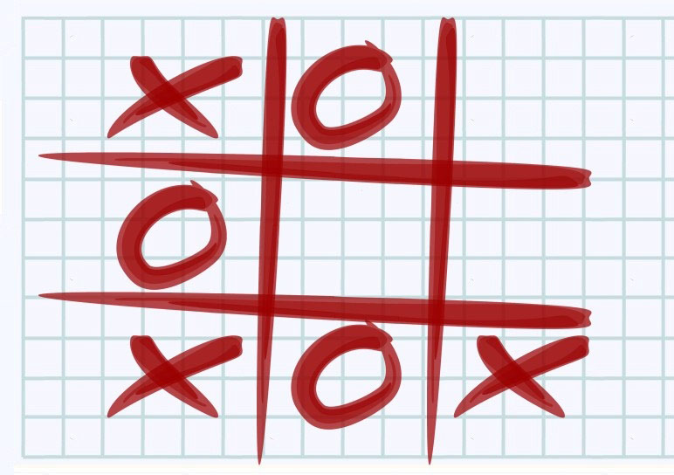

**Составила**

**учитель русского языка и литературы**

**Ткачева Л.В.**

# Урок-игра "Крестики-нолики"

**Цели:** в игровой форме проверить знания обучающихся произведений литературы и литературоведческих терминов.

**Задачи:**

1. проверить качество полученных знаний и кругозор обучающихся по предмету;

2. способствовать развитию интереса к получению новых знаний;

3. помочь становлению нравственной культуры, а также самовыражению личности обучающихся; способствовать сплочению коллектива, научить ребят работать в команде, нести ответственность перед всеми членами коллектива.

**Технологии:**игровая технология и информационно-коммуникационная технология.

**Тип урока:**обобщение и систематизация знаний.

**Форма работы:**урок – игра «Крестики – нолики».

**Оборудование:** интерактивная доска, карточки с заданиями.

**Ход урока**

1.Организационный момент.

2. Сообщение темы и целей урока.

На свете есть чудесная страна,

Где книги добрые живут.

Известна всем читателям она,

И там всегда нас в гости ждут.

В любой стране ты сможешь побывать,

Не выходя из комнаты своей,

Лишь стоит книгу в руки взять,

Наедине оставшись с ней.

- Ребята, а какое значение имеет книга для вас? (из книг можно узнать много интересного и полезного, с ней интересно коротать время, поездки становятся увлекательней с книгой, по-настоящему грамотным можно стать только благодаря книге)

- Урок литературы мы сегодня посвятим обобщению знаний по произведениям, которые прочитали в этом учебном году.Проверим, кто же внимательнее всех читал произведения, кто лучше знает материал и что вы запомнили.

-Сегодня я предлагаю вам вспомнить игру, в которую играли ещё много лет назад наши бабушки и дедушки. Она называется «крестики- нолики», и условия её известны каждому. Вот на доске нарисована решётка для этой игры – девять ячеек. Задача игроков: поочерёдно вписывая в ячейки свои значки – крестики или нолики, - составить три из них в один ряд. Ряд может быть любым - по горизонтали, вертикали или диагонали. Просто, верно?

Но наша игра будет посложней. Для того, чтобы игрок имел возможность вписать свой значок в клеточку, ему нужно правильно ответить на вопрос сегодняшней литературной викторины. Игра «крестики-нолики» пройдёт в три тура. Для сегодняшнего состязания класс я разделила на четыре команды по три игрока в каждой. Для удобства обозначим их названия порядковыми числительными - первая команда, вторая, третья и четвёртая.

В первом туре будет играть первая команда и вторая. Во втором - третья и четвёртая. А в третьем туре встретятся победители двух первых туров, будет определён общий победитель всей игры.

-Начинаем первый тур! Прошу выйти игроков команд первой и второй. Давайте бросим жребий, какой значок какой команде будет принадлежать. Нам в этом поможет жетон для жребия - видите, на одной его стороне нарисован крестик, а на другой- нолик. Каким значком вверх ляжет жетон, то наименование получит команда справа от меня. Ну а оставшаяся команда получит и оставшееся имя.

( Идёт жеребьёвка. Игроки прикалывают к своей одежде эмблемы.)

- Прошу зрителей вести себя корректно и не подсказывать участникам игры.

Игроки, вы готовы вступить в игру? Итак, мы начинаем заполнение нашей игровой решётки значками крестиков и ноликов.

(вопросы проецируются на экране)

**Вопросы первого тура**

**1. Жанр произведения «Нищий» И.С. Тургенева**

1) рассказ;     2) стихотворение;      3) стихотворение в прозе;    4) басня.

**2. Автор произведений «Размышления у парадного подъезда», «Железная дорога»,  «Вчерашний день, часу в шестом…»**

1) Л.Н. Толстой;     2) И.С. Тургенев;     3) М.Ю. Лермонтов;    4) Н.А.Некрасов.

**3. Автор известных строк:**

«. .. Светить всегда,

светить везде,

до дней последних донца,

светить – и никаких гвоздей!

Вот лозунг мой -

и солнца!»

(В. Маяковский)

**4. В каком выражении из стихотворения А.С. Пушкина «К Чаадаеву»  звучит основная авторская идея:**

1) «Исчезли юные забавы как сон, как утренний туман...»;

2) «Мой друг, Отчизне посвятим души прекрасные порывы...»;

3) «Любви, надежды, тихой славы /     Недолго нежил нас обман…»;

4) Здесь нет такого выражения, потому что стихотворение в целом содержит основную авторскую идею.

**5. Соотнесите произведения и героев:**

1) Левша                                                  а) «Железная дорога»

2) Купец Калашников                           б) «Левша»

3) Ваня                                                      в) «Смерть чиновника»

4) Алеша                                                   г) «Песня про царя Ивана Васильевича…»

5) Червяков                                             д) «Детство»

6. **Определите по портрету героя его имя, автора и название произведения.**

Вся она – тёмная, но светилась изнутри — через глаза — неугасимым, весёлым и тёплым светом. Она сутула, почти горбатая, очень полная. а двигалась легко и ловко, точно большая кошка…

(Акулина Ивановна, М.Горький «Детство»)

7. Около самых ворот склада он видит, стоит вышеописанный человек в расстёгнутой жилетке и, подняв вверх правую руку, показывает толпе окровавленный палец. На полупьяном лице его как бы написано: «Уж я сорву с тебя, шельма!»- да и самый палец имеет вид знамения победы.

(Хрюкин, А.Чехов «Хамелеон»)

8. **Соотнесите иллюстрацию и название произведения:**

|  |  |  |  |
| --- | --- | --- | --- |
| 1) И.С. Лесков «Левша» | ) А.  Т.Твардовский  «Василий Тёркин» | 3)М.Ю.Лермонтов «Песня про царя Ивана Васильевича» | 4) А,П.Чехов «Хамелеон» |

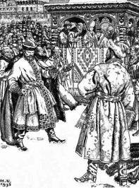 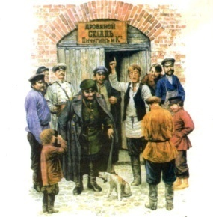 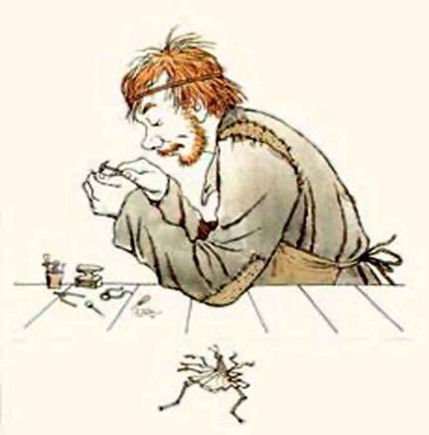 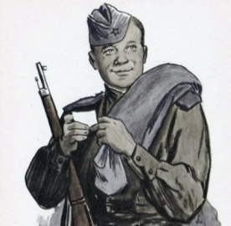

**9. Кто подписывал свои рассказы псевдонимом «Человек без селезёнки»:**

1) В. П.Распутин; 2) А. П. Чехов; 3) И.А. Бунин; 4) М. Зощенко.

-Первый тур завершён, и мы определили первого победителя игры. Пусть игроки пока отдохнут- им ещё предстоит сразиться в финале конкурса. А теперь приглашаю проверить свою эрудицию участников команд третьей и четвёртой.

(Игроки занимают свои места. Проводится церемония жеребьёвки названий команд.

**Вопросы второго тура**

**1. К какому жанру мы отнесем произведения М.Е. Салтыкова-Щедрина?**

1) повесть; 2) стихотворение; 3) сказки; 4) рассказы.

**2. Автор «Песни о купце Калашникове…»:**

1) А. С. Пушкин; 3) М. Ю. Лермонтов;

2) Н. В.Гоголь; 4) Л.Н. Толстой.

**3. О ком рассказывает А.П.Чехов в рассказе «Хамелеон»:**

1) о ящерице, которая быстро меняет цвет кожи;

2) о двуличном чиновнике (полицейском);

3) о собаке, которая была виновницей конфликта;

4) о чудесной бабочке, занесённой в «Красную книгу».

**4. А.С.Пушкин написал «… победой прославлено имя твое; твой щит на вратах Цареграда…» о …**

1) князе Олеге     2) Дмитрии Донском    3) Петре Первом    4) царе Салтане

**5. Соотнесите авторов и их произведения:**

1) Д.И.Фонвизин                                              а) «Песнь о вещем Олеге»

2) Н.В.Гоголь                                                     б) «Недоросль»

3) А.П.Чехов                                                       в) «Шинель»

4) А.С.Пушкин                                                    г) «Легенда о Данко»

5) М.Горький                                                     д) «Хамелеон»

**6.Узнайте по характеристике имя героя, запишите фамилию автора  и название произведение:**

        Избалованный сынок. Его имя означает «подобный матери». Он, как и мать, невежествен, груб, жесток по отношению к окружающим. Лентяй (испытывает отвращение к труду и учению), капризен, приучен к сытной и обильной еде, свободное время проводит на голубятне. Признаёт только право сильного. Пока мать держит в своих руках власть, он с ней; как только она эту власть утрачивает, сын её предаёт

(Митрофан, Д.И. Фонвизин «Недоросль»)

**7.** **Назовите имя, фамилию персонажа** **по его описанию**, **название произведения**:

«Итак, в одном департаменте служил один чиновник; чиновник нельзя сказать, чтобы очень замечательный, низкого роста, несколько рябоват, несколько рыжеват, несколько даже на вид подслеповат, с небольшой лысиной на лбу, с морщинами по обеим сторонам щек и цветом лица, что называется, геморроидальным…

(Акакий Акакиевич Башмачкин, Гоголь «Шинель»

8. **Соотнесите иллюстрацию и произведение:**

|  |  |  |  |
| --- | --- | --- | --- |
| 1) Д.Фонвизин «Недоросль» | 2) М.Горький «Легенда о Данко» | 3) М.Лермонтов «Песня про царя Ивана Васильевича» | 4) А.Чехов «Хамелеон |

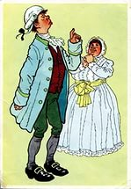 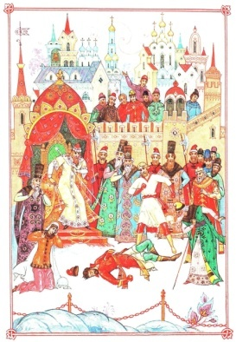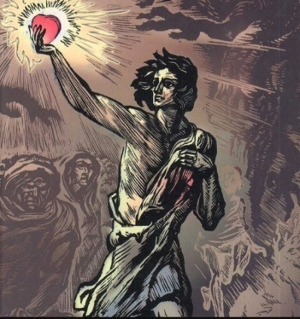 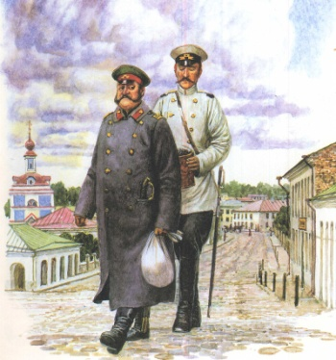

9. **Стихотворный трехсложный размер с ударением на втором слоге:**

1) Ямб; 2) Анапест; 3)Амфибрахий; 4) Дактиль.

-Мы нашли второго участника финальной игры. Наступает решительный момент – итоговая встреча. Сейчас я вызываю победителей первых двух туров.

(Идёт традиционная церемония розыгрыша названий, жеребьёвка первого хода)

**Вопросы третьего тура**

1. **Кому из героев принадлежат слова «Не хочу учиться, хочу жениться»- Алёше из повести М. Горького «Детство», Митрофану из комедии Д. И. Фонвизина «Недоросль», Акакию Акакьевичу из повести Н.В.гоголя «Шинель»?**
2. **Какой поэт и по какому поводу сказал о себе:**

«Старик Державин нас заметил

И, в гроб сходя, благословил» ?- Лермонтов, Некрасов, Пушкин?

(Пушкин. Державин посетил выпускной экзамен в лицее, который оканчивал Пушкин, и услышал, как юный поэт читал там свои стихи).

1. **В  центре внимания С.А. Есенина  в стихотворении «Спит ковыль. Равнина дорогая» оказывается:**

1) описание русской природы;

2)описание внешности человека;

3) образ русской женщины;

4) образ Родины

1. **В каком выражении стихотворения В.Маяковского «Необычайное приключение, бывшее с В. Маяковским на даче»звучит основная мысль стихотворения:**

1.Я крикнул солнцу: «Дармоед!

занежен в облака ты, а тут - не знай ни зим, ни лет,/сиди,  рисуй плакаты!»

2.»Слеза из глаз у самого – /жара с ума сводила.»

3. «Светить всегда,/светить везде, /до дней последних донца.»

4. «А вот идёшь-/взялось идти,/идёшь и светишь в оба.»

1. **А.С.Пушкин написал «… победой прославлено имя твое; твой щит на вратах**

**Цареграда…» о …**

1) князе Олеге     2) Дмитрии Донском    3) Петре Первом    4) царе Салтане

1. **Соотнесите определение образно-выразительного средства и понятие:**

|  |  |
| --- | --- |
| 1) антитеза | а) средство художественного изображения, основанное на преувеличении |
| 2) былина | б) расположение, построение художественного произведения |
| 3) гипербола | в) момент наивысшего напряжения в художественном произведении |
| 4) композиция | г) эпическое произведение русского фольклора о богатырях и их подвигах |
| 5) кульминация | д) противопоставление характеров, обстоятельств, образов для усиления впечатления |

7. **Определите стихотворный размер отрывка.** **Назовите автора стихотворения**

Прямо дороженька: насыпи узкие,

Столбики, рельсы, мосты.

А по бокам-то всё косточки русские…

Сколько их, Ванечка, знаешь ли ты.

(Дактиль, Н.А.Некрасов)

8. **Повесть «Шинель» входит в цикл повестей (выберите правильный ответ):**

1-«Миргород»

2 –«Петербургские повести»

3. -«Арабески»

**9. Почитайте приведенный ниже отрывок. Укажите фамилию  автора и название произведения.**

        Он был приёмыш, за что его и прозвали Кукушкой. В детстве он стерёг скотину в качестве подпаска, в юности – в качестве пастуха и, значит, каждый год проводил месяцев по шести вдали от людей. Потом его взяли в солдаты. Возвратясь в родную деревню, он женился и попробовал зажить жизнью «настоящего человека». Но из этого ничего не вышло. Он нанимался в будочники на чугунку, в конюха, в работники – отовсюду его скоро увольняли. А жена его бросила.

-Шатается, как волк, говорили про него мужики, - непутёвый малый!

И вот в том, что почти все отзывались о нём таким образом, и заключалась одна из причин его непригодности к службе и работе. В кличках, которыми награждали Кукушку («неудельный», «лодырь», с «дурью») была большая доля правды. Он действительно не отличался умом; но от кого ему было научиться разуму? Он был не «серьёзный» не «хозяйственный» человек, но ведь он с детства слышал эти клички, с детства привык смотреть на себя как на «неудельного», обездоленного человека и невольно стал таким.

(И.А. Бунин «Кукушка)

**4. Подведение итогов.**

Слово жюри. Оценивание.

Ребята, вам понравился наш урок? Что именно понравилось и не понравилось в уроке?

Всем большое спасибо за внимание!

**Список использованной литературы:**

1. Г.С. Меркин. Литература: 7 класс. Учебник в 2-х частях.- М.: «Русское слово», 2015
2. Ф.Е. Соловьёва. Литература : 7 класс. Методическое пособие к учебнику Меркина Г.С.-

М. «Русское слово», 2015

1. И.В.Золотарёва, Н.В.Егорова Универсальные поурочные разработки по литературе: 7 класс.- 3-е изд. перераб. и доп. -М.: «Вако», 2012
2. Контрольно-измерительные материалы. Литература: 7 класс/ Сост. Е.Н. Зубова. –М. : «Вако», 2010